

Anotace
- Tento pracovní list sloužil k zopakování slovní zásoby. Byl použit jako písemná práce pro žáky 2. ročníku.
- List s obrázky je určen pro tři děti, každý má dva řádky obrázků, které si rozstříhá.
- V 1. cvičení učitel žákům slovíčka přečte a nechá jim čas na nalepení, napsaná slovíčka slouží pro vizualizaci. Ve druhém cvičení si mohou sami zvolit, jaké ovoce, potraviny a nápoje nakreslí a napíší slovíčko. Se psaním jim učitel může dopomoci (řeknou učiteli slovíčko ústně, on jim poradí se psaním). Ve čtvrtém cvičení doplňují otázku podle vzoru a odpovídají na ni – opět opis podle vzoru. Většina žáků toto opakování zvládla bez větších problémů.
- Žáci mohou požádat o přečtení napsaných slov učitelem, pokud potřebují.

Citace:
- Kliparty Microsoft Office – www.office.microsoft.com

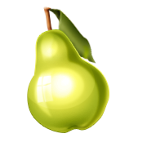
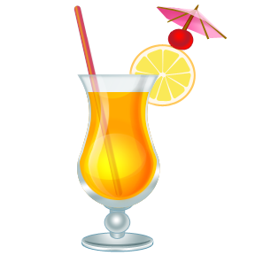

Písemné opakování slovní zásoby z tematického celku FRUIT, VEGETABLES, FOOD AND DRINKS
Jméno: _______________________________ ročník: druhý datum: ______________________

- Nalep obrázky podle diktátu, slovíčka napsaná pod rámečkem ti mohou pomoci:
juice | banana | bread | milk | carrot
pizza | chocolate | jam | pear | coffee

2. Nakresli a zkus napsat 2 ovoce, 2 potraviny, 2 nápoje.

3. Rozděl slova do tabulky. Pokud nějaké slovíčko nedokážeš přečíst, popros paní učitelku.
FRUIT | FOOD | DRINK

milk, soup, pizza, apple, beer, water, butter, orange, plum, juice, banana, cheese

4. Doplň otázku podle obrázku a odpověz podle smajlíka:
Příklad: Do you like butter?
Yes, I do.

No, I don´t.
Do you like _______________ ?
________________________

Do you like _______________ ?
________________________

Do you like _______________ ?
________________________

